Thème 1-2 : Les cristaux dans les roches et le monde vivant
Introduction
Les cristaux sont des associations d'espèces chimiques organisées de manière répétitive dans l'espace.
Comment des cristaux sont ils produits naturellement dans le monde qui nous entoure ?

I°) Notions de cristal et de minéral
Le minéral est une formule chimique qui décrit quels éléments et en quels proportion sont présents dans la molécule qu'est le minéral (minéral = molécule minérale).
Le cristal est la forme tridimensionnelle qu'acquièrent naturellement ces éléments chimiques (ou des ions ou des molécules dans l'espace).
On parle d'organisation cristalline pour évoquer cette régularité et cette répétitivité des motifs géométriques que dessinent les atomes/ions/molécules des cristaux.

Différents minéraux formeront différents cristaux qui auront des caractéristiques optiques (relation avec la lumière) différentes :

- couleur : absorption de certaines longueurs d'ondes et transmission des autres,

- transparence : la lumière peut plus ou moins traverser le réseau cristallin,

- reflet : la lumière peut être plus ou moins réfléchie par le réseau cristallin.

- (spé SVT : teinte de polarisation : en LPA le minéral dévie le plan de polarisation de la lumière)

II°) Des cristaux sont des constituants des roches et du vivant
Une roche est définie comme un assemblage de minéraux. Elle peut être formée d'un seul type de minéral, on la dit monominérale (cas rare) ou formée de différents minéraux, on la dit alors polyminérale.
Granite : quartz, feldspath, mica.
Les cristaux sont des éléments importants du monde vivant aussi. On trouve de la calcite [CaCo3] à l'extérieur et l'aragonite [CaCo3] "la nacre" à l'intérieur des les coquilles des bivalves, l'hydroxyapathite [Ca₁₀(PO₄)₆(OH)₂] de l'os humain, l'urate de sodium des calculs rénaux. Les oursins, les coccolites, les radiolaires ont des exosquelettes cristallisés.

III°) La formation des structures cristallisées
Il existe plusieurs processus qui permettent de former des cristaux à partir d'espèces chimiques variées.
Certains êtres vivants construisent des squelettes minéralisés comme les os ou les coquilles grâce à des cellules spécialisées qui sont capables d’accumuler localement des ions notamment calcium et phosphate pour le squelette humain ou bien calcium et carbonate pour les coquilles de bivalves.
Les minéraux des roches évaporites se forment par saturation progressive d’un liquide qui contient des ions : sel de mer.
Les minéraux des roches cristallisent à partir d’un liquide magmatique qui refroidit. Les minéraux apparaissent alors à partir des éléments chimiques du liquide qui s’organisent géométriquement entre eux.
Des liquides différents qui contiennent des éléments chimiques différents donneront des minéraux différents. En revanche dans un même liquide ils apparaissent toujours dans le même ordre lors de la baisse de température selon leur température de cristallisation qui est différente pour chaque minéral.
La vitesse de refroidissement du liquide conditionne la dimension des cristaux obtenus à partir d'un même liquide : un refroidissement lent donne de gros cristaux : structure grenue. Un refroidissement rapide donne de petits cristaux : structure microlithique.
Certaines roches particulières et donc rares sont des solides non cristallisés que l'on dit amorphes, c'est le cas de obsidienne.

Conclusion

Les cristaux sont nombreux et variés dans le monde qui nous entoure. Ils sont synthétisés par des êtres vivants où cristallisent par des processus physico-chimiques. C'est une organisation particulière de la matière qui confère aux cristaux leurs propriétés, notamment optiques.
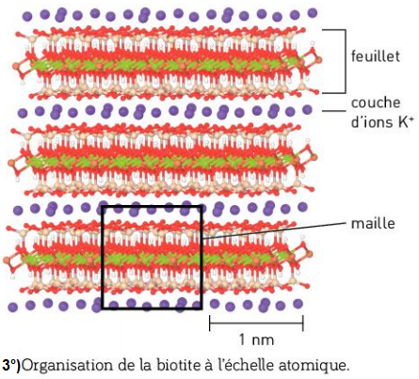
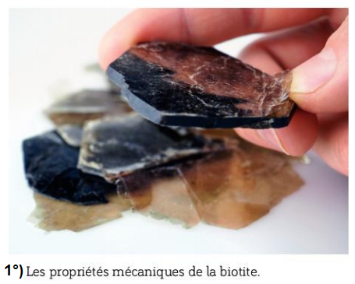
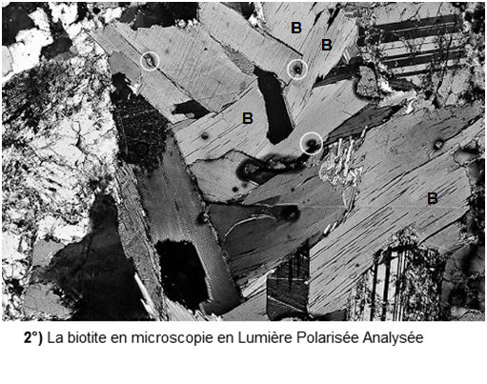
Exercice 1 : Le clivage des micas
La biotite est un mica, les micas sont des minéraux constitutifs du granite. C'est un minéral qui se fragmente naturellement en plaquettes plus ou moins fines comme sur la photo du document 1. En microscopie on peut observer des fissures dans les minéraux que l'on appelle clivages, ils sont visibles sur les sections minérales légendées "B" pour biotite sur la photo 2.

Le modèle moléculaire est présenté dans le document 3.

Proposez une explication au clivage des micas.

Exercice 2 : Les roches de la croûte océanique

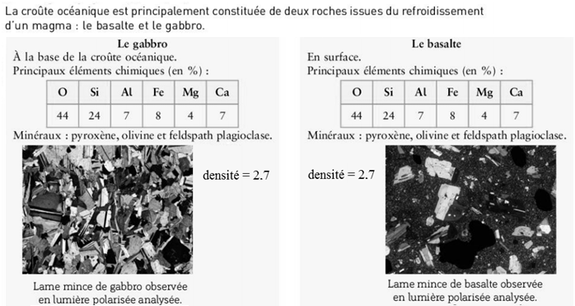

1°) Comparez le basalte et le Gabbro.

2°) Expliquez pourquoi le Gabbro ne contient que de gros cristaux alors que les petits cristaux du basalte sont noyés dans du verre volcanique.

Exercice 3 : La résistance de l'os humain à la fracture

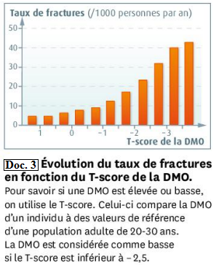
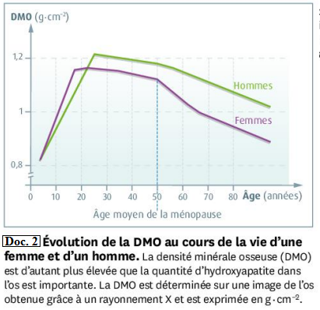
A l'aide des connaissances et des documents suivants, expliquez l'augmentation du taux de fracture lors du vieillissement. Comparez le cas des hommes et des femmes.

Corrections exercices
Exercice 1 : Le clivage des micas
Proposez une explication au clivage des micas.
Les micas se débitent en plaque minces (doc. 1) voire en feuillets transparents en macroscopie.
En microscopie ils font apparaitre des clivages (doc. 2).
Cette particularité est due à l’arrangement des atomes dans l’espace (doc. 3) : il existe des couches d’ions K+ entre deux feuillets qui ne sont pas reliés par des liaisons covalentes aux atomes des feuillets. Ces derniers ne sont donc pas solidaires et peuvent se détacher.

Exercice 2 : Les roches de la croûte océanique

1°) Comparez le basalte et le Gabbro.

2°) Expliquez pourquoi le Gabbro ne contient que de gros cristaux alors que les petits cristaux du basalte sont noyés dans du verre volcanique.

1°) Le basalte et le Gabbro sont identiques en tout point sauf la taille des cristaux.
2°) Le gabbro s’est mis en place plus en profondeur dans la croûte océanique et a cristallisé lentement, il est donc fait de grands minéraux.
Le basalte a cristallisé près de l’eau de mer froide et cette cristallisation a été rapide, il contient donc de petit cristaux. Le refroidissement très rapide a formé du verre.

Exercice 3 : La résistance de l'os humain à la fracture
A l'aide des connaissances et des documents suivants, expliquez l'augmentation du taux de fracture lors du vieillissement. Comparez le cas des hommes et des femmes.
Document 1 :
La DMO est une mesure de la quantité d’hydroxyapatite de l’os. Plus la DMO est élevée, plus la quantité d’hydroxyapatite est importante.
La DMO varie avec le sexe : elle est plus basse chez les femmes à partir de 20 ans et baisse plus vite que chez les hommes après la ménopause.
La DMO varie avec l’âge :
En vieillissant, (après 25 ans pour les Hommes et 20 ans pour les femmes) cette DMO baisse.
Connaissances :
Ce type de squelette est construit par des cellules capables d’accumuler localement certains ions, ici phosphate et calcium.

Document 2 :
Le T-score de la DMO est une comparaison de la DMO d’un patient avec la DMO d’un jeune de 20-30 ans. Une DMO est considérée basse si elle donne un T-score inférieur à -2,5.
Lorsque le T-score baisse (/!\vers la droite du graphique /!\), on voit que le taux de fracture passe de 5 à 40 quand le T-score de la DMO baisse de 1 à -3.
Plus le T-score est bas (mauvais ?) et donc plus le risque de fracture est important.

Synthèse :
Lorsqu’on vieillit la DMO baisse ce qui fait baisser le T-score de la personne.
Plus sa DMO baisse, plus elle est personne à risque pour les fractures.

